Installationsanleitung

Globetrotter

STEFAN MAYER | ALI GÜMÜS | PHILIPP SPIEGEL | SIMON MOOSBRUGGER

Inhalt

1. Systemanforderungen 2

2. Globetrotter Desktopapplikation 3

2.1. Desktopapplikation entpacken 3

2.2. Desktopapplikation starten 3

2.3. Desktopapplikation stoppen 3

3. Globetrotter Android-App auf dem Smartphone 4

3.1. APK-Datei herunterladen 4

3.2. Installation aus unbekannten Quellen erlauben 4

3.3. Installation starten 5

3.4. App starten 5

# 1. Systemanforderungen

|  |  |
| --- | --- |
| **Hardware** | |
| Smartphone | Android mit WLAN |
| Netzwerk |  |
| **Globetrotter** | |
| Betriebssystem | Windows oder Mac |
| Zusätzliche Software | Java 7 |
| Bildschirmauflösung | Empfohlen: 1280 x 720  16:9 Seitenverhältnis für korrekte Darstellung erforderlich |
| **Globetrotter-Steuerungsapp** |  |
| Betriebssystem | Android SDK 15 (Android 4.0.3) |
| Sensoren | Accelerometer |

# Voraussetzungen

## JAVA_HOME Umgebungsvariable muss gesetzt sein

Windows:

JDK Pfad herausfinden:

Normalerweise:

C:\Program Files\Java\jre6

1. Rechtsklick auf Mein Computer
2. Eigenschaften
3. Erweiterte Systemeinstellungen
4. Umgebungsvariabeln. Unter System Variablen, klick Neu.
5. Name: JAVA_HOME.
6. Variable : Pfad des Java Development Kit
7. Klick OK.

MAC:

<http://www.mkyong.com/java/how-to-set-java_home-environment-variable-on-mac-os-x/>

Linux:

<http://www.cyberciti.biz/faq/linux-unix-set-java_home-path-variable/>

## Netzwerkadapter Reihenfolge

Der Netzwerkadapter mit dem das Android Handy verbunden ist, muss an erster Stelle sein.

Windows:

<http://www.computerwissen.de/windows/windows-probleme-loesen/artikel/so-legen-sie-die-reihenfolge-der-netzwerkverbindungen-fest.html>

MAC:

<http://www.maclife.de/tipps-tricks/mac-os-x/os-x-netzwerk-verbindungen-nach-prioritaet-sortieren>

# 2. Globetrotter Desktopapplikation

1. Die Desktopapplikation ist ein dem Archiv *Globetrotter.zip* gepackt. Dieses Archiv kann mit einem Archivprogramm, welches zip-Files handhaben kann, an einen gewünschten Ort entpackt werden.
2. Mit einem Doppelklick auf das Skript *start.bat* (Windows) beziehungsweise *start.sh* (Mac) aus dem entpackten Verzeichnis wird die Desktopapplikation und deren Webservice im Hintergrund gestartet.
3. Die Desktopapplikation kann typisch für das verwendete Betriebssystem beendet werden. Für den Webservice im Hintergrund muss aber das Skript *stop.bat* (Windows) beziehungsweise *stop.sh* (Mac) aus dem entpackten Verzeichnis mit einem Doppelklick ausgeführt werden, damit dieser sich korrekt beendet und verwendeten Festplattenspeicher wieder freigibt.

# 3. Globetrotter Android-App auf dem Smartphone

## 3.1. APK-Datei herunterladen

Laden Sie die APK-Datei der App direkt auf Ihr Smartphone herunter. Alternativ speichern Sie die APK-Datei zunächst auf Ihren PC. Anschließend verbinden Sie Ihr Android-Smartphone mit dem Rechner und übertragen die Datei auf das Handy.

## 3.2. Installation aus unbekannten Quellen erlauben

Bevor Sie starten können, müssen Sie die Installation von Anwendungen aus unbekannten Quellen zulassen. Gehen Sie dazu in die „Einstellungen“ und wählen Sie den MenüpunktSicherheit. Unter „Geräteverwaltung“ finden Sie den Eintrag „Unbekannte Herkunft“. Setzen Sie das Häkchen neben diesem Feld, um die Installation von APKs aus anderen Quellen als Google Play zu erlauben. Bestätigen Sie die aufgehende Warnmeldung mit „OK“.

[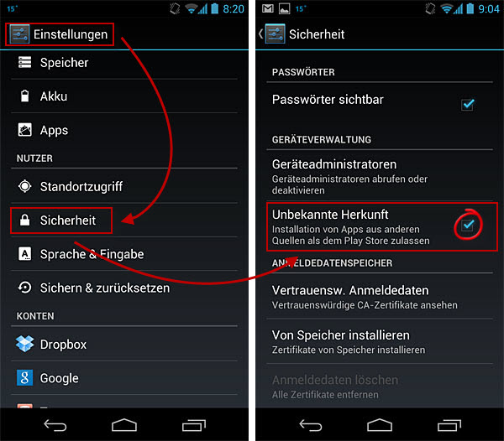](http://screenshots.de.sftcdn.net/blog/de/2012/11/Untitled-1.jpg)

## 3.3. Installation starten

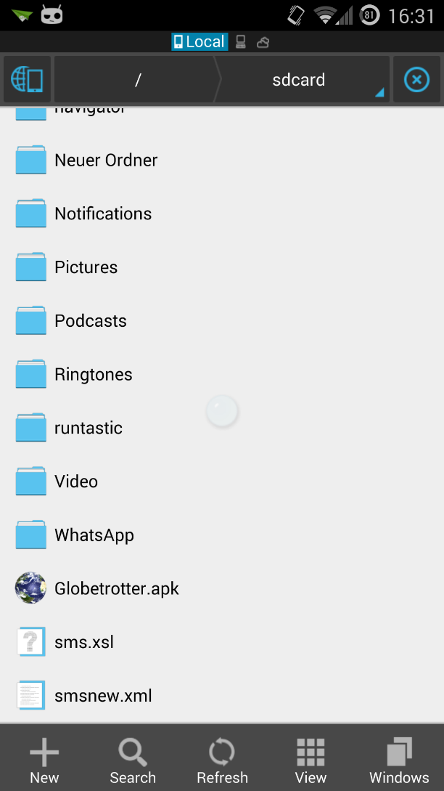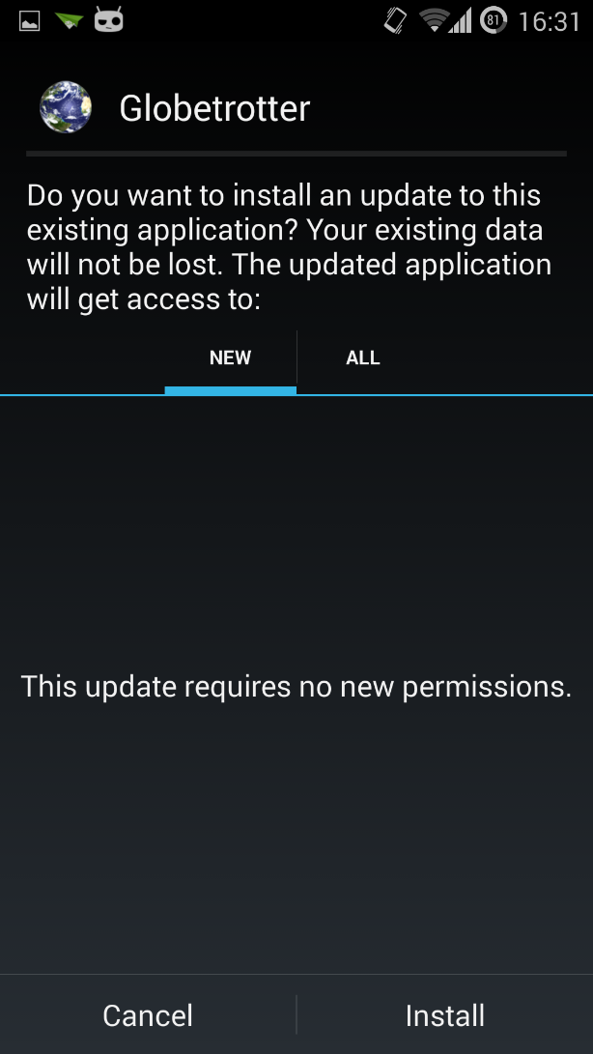

Navigieren Sie mit einem Datei-Browser wie dem „Astro File Manager“oder „ES Datei-Explorer“ zum Speicherort der APK auf dem Handy. Tippen Sie die Datei an. Es öffnet sich eine Seite mit Informationen der Zugriffsrechte der Datei und der Frage, ob Sie diese App installieren möchten. Tippen Sie auf „Installieren“.

## 3.4. App starten

Nach Abschluss der Installation starten Sie die App wie gewohnt aus der App-Übersicht.